

**ПРЕСС-РЕЛИЗ**

**Дан старт V сезона премии «Экология – дело каждого»**

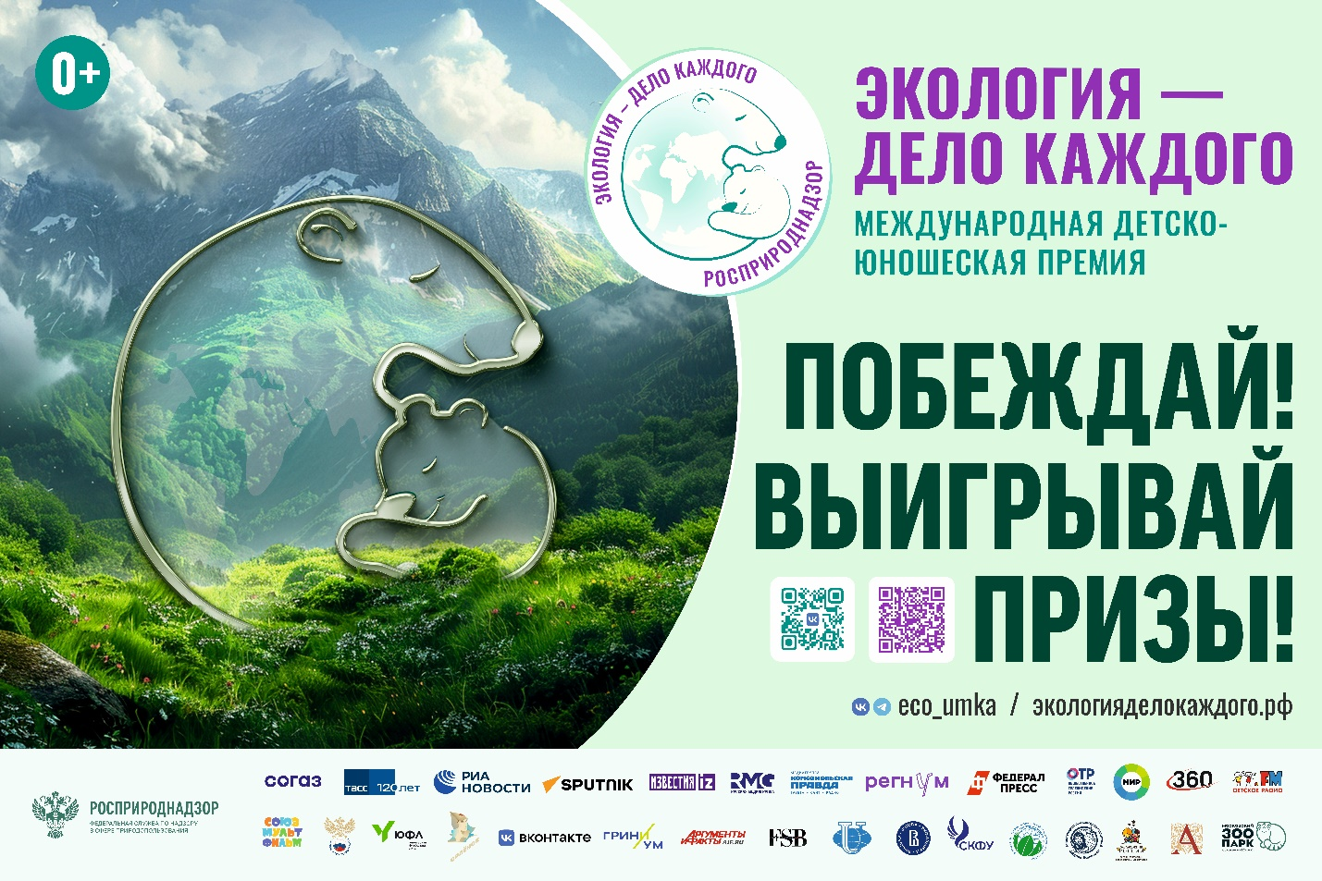

Начался прием заявок на V Международную детско-юношескую премию«Экология – дело каждого», на которую свои творческие работы в сфере защиты природы и сохранения окружающей среды могут прислать участники со всего мира вне зависимости от возраста. Прием заявок на пятый сезон проходит с 1 августа 2024 года по 1 апреля 2025 года.

Премия проводится в целях реализации Указа Президента Российской Федерации от 21.07.2020 № 474 «О национальных целях развития Российской Федерации на период до 2030 года». Жюри возглавляет Руководитель Федеральной службы по надзору в сфере природопользования Светлана Радионова.

В Саратовской области проект реализуется при поддержке главы региона Романа Бусаргина.

1 мая 2024 года завершился IV сезон Премии, который показал, что наши дети-участники готовы решать экологические проблемы. Благодаря Вашей поддержке и поддержке Муниципальных районов Саратовской области наш регион занял 1 место в рейтинге регионов-лидеров по количеству присланных работ для участия в IV сезоне Международной детско-юношеской премии «Экология – дело каждого». Жюри четвертого сезона отметили 23 творческие работы представителей Саратовской области, из которых 1 работа вошла в число победителей.

Данный результат является вкладом в развитие экологического образования и экологического просвещения Саратовской области, а также позволил повысить рейтинг региона как участника Международной детско-юношеской премии «Экология – дело каждого».

«Премия «Экология – дело каждого» дала важный старт в жизни выпускников из всех регионов России. В этом году 100 ребят воспользовались баллами за участие в Премии при поступлении в ВУЗ. 2 вуза РУДН и ВШЭ выделили грант на обучение. 2-е ребят получили возможность бесплатного обучения в данных университетах.

Благодаря соглашениям с несколькими вузами Саратовской области, участники проекта смогут воспользоваться дополнительными баллами при поступлении в СГТУ, СГАУ, СГУ.

Дети, молодежь и взрослые вне зависимости от возраста могут участвовать в Премии, прием заявок на пятый сезон проходит в период с 1 августа 2024 года по 1 апреля 2025 года на сайте www.экологияделокаждого.рф.

В пятом сезоне проекта 10 индивидуальных номинаций: «Экомир», «Экоблогер», «Экомультфильм», «Экопроект», «Поколение будущего», «Экотуризм», «Экопросвещение», «Экология души» «Экорисунок», «Экофокус»

А также 2 командные номинации: «Экосемья», «Экосоюз»

Участвуй, если ты взрослый или маленький, если ты начинающий эколог или педагог и наставник — зови друзей и всю семью!

У тебя есть крутая возможность реализовать свои самые смелые экоидеи — скорее подавай работу на наш сайт!

Сказать свое слово в защиту природы можно любым образом:

-танцуй и пой, рисуй и фотографируй

-снимай ролики о том, как собираешь вторсырье или создаешь коллекции экоодежды

-расскажи в видео о природе родного края или о своем путешествии, поделись историями спасения бездомных животных

-заведи экорубрику и стань блогером, сними телесюжет или попробуй себя в роли журналиста

-разработай проект, создай свой мультфильм

В 5 сезоне тебя ждут крутые призы и новые изменения в правилах участия — подробнее в наших следующих постах. Не пропусти!